令和６年６月
なかよし広場参加者各位
新居浜市立神郷幼稚園長 谷口 知子

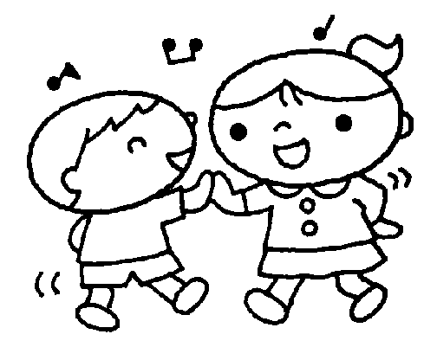
令和６年度なかよし広場（未就園児への幼稚園開放）開催について

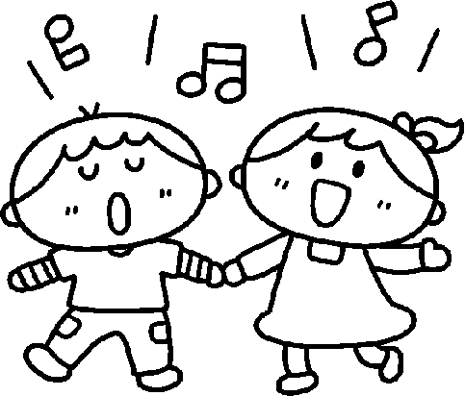
神郷幼稚園では、次の要領で未就園児とその保護者の皆様に、幼稚園を開放いたします。親子でいろいろな遊びを楽しむことができますので、ぜひ、ご利用いただき、楽しいひとときを過ごしていただきますようご案内申し上げます。

1 目 的

○ 未就園児が保護者とともに、幼稚園で遊びながら友達と触れ合ったり園生活に親しんだりする場を提供し、地域に開かれた幼稚園をめざす。
○ 在園児は、いろいろな人と交流することにより、人とかかわる楽しさを味わったり、年下の子どもへの思いやりの心を育てたりする。
６月は水遊び、７月はプールの予定ですが、室内遊びに変更の場合もあります。プールでは、必ず保護者の方も一緒に行動し、目を離さないようにお願いします。

2 日 時 ※登降園時間は自由です。10:00～11:30の間でご都合の
よい時に来てください。帰りは、近くの先生にひと声かけて
ください。

時 間 １０：００～１１：３０
第１回 令和６年 ６月１０日（月）（水着など持ってきてください）
第２回 令和６年 ７月 １日（月）（水着など持ってきてください）
第３回 令和６年 ９月 ９日（月）
第４回 令和６年１０月２１日（月）
第５回 令和６年１１月 １日（金）
第６回 令和６年１２月 ２日（月）
第７回 令和７年 １月２０日（月）※在園児と一緒に誕生会を楽しみます。
第８回 令和７年 ２月 ３日（月）

3 場 所 神郷幼稚園（新居浜市郷３丁目８番１６号 TEL・FAX 45-0170）

4 対象者 市内に住む就園前児とその保護者（年齢制限は、ありません。）

5 申し込み 申込書を園に提出してください。毎日９時から５時（土・日・祝日は除きます）
当日の申し込みも受け付けます。

６ 内容 園内で遊ぶ。製作や遊具などで好きな遊びができます。（10：００から11：１５頃）
保育者や他の参加者と一緒に、簡単な活動をする。（11：１５頃から11：３０）

7 持ってくるもの シューズ（上履き）、帽子、水筒、タオル、着替え など

８ その他

○ お子さんの安全のため、必ず保護者が付き添って、一緒に行動してください。
（万一の事故に対する責任は負いかねますのでご了承ください。）

○ 体調のすぐれない方は参加をご遠慮ください。

○ 在園児は平常通りの保育をしていますが、自由に遊んでいるときは、一緒に遊んでいただいて
大丈夫です。何か気になることなどありましたら、職員にお知らせください。

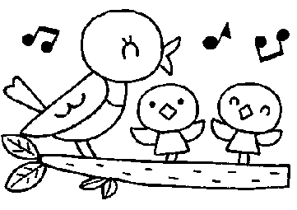
なかよし広場の参加方法

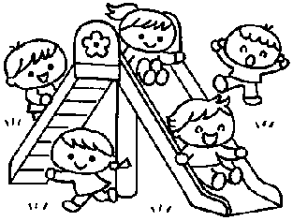
神郷幼稚園に着いたら

- 10:00～ 受付で名札を取ってつけましょう。
- 10:00～11:10
園庭、１階保育室、遊戯室などで、自由に遊びましょう。
保護者の方も一緒に活動したり見守ったりしましょう。
- 11:10～11:30
片付けの放送があったら、みんなで一緒に片付けをして集まりましょう。先生と一緒に手遊びや簡単な活動を楽しみましょう。

持ってくるもの

シューズ（上履き）、帽子、水筒、タオル、着替え など

注意事項

- 安全のため、お子さんには必ず保護者の方が付き添ってください。（ゆれているブランコに近づかない、物を投げないなど、危険がないよう保護者の方からご指導をお願いします）万一の事故に対する責任は負いかねますのでご了承ください。
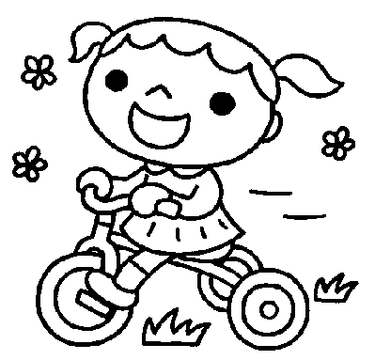
- みんなで、子どもたちの遊ぶ力、使ったものを片付けようとする気持ち、相手の話を聞こうとする気持ちを一緒に育てていきましょう。

駐車場について

駐車場については、次のようにお願いします。
① 園の玄関付近・駐輪場付近・倉庫前に、端から詰めて駐車してください。（数台停められます）
（園門部分の傾斜で車底を擦る場合がありますので、お気を付けください）
② 少し距離がありますが、神郷わくわく公園駐車場はいつでもご利用いただけます。

園内では、安全のため最徐行をお願いします。
歩行者も運転者も、親子共に、十分にお気を付けください。

